7月Web3生态安全事件总损失金额达2.86亿美元

来源：Beosin

又到了每月安全盘点时刻！据区块链安全审计公司Beosin Alert监测显示，2024年7月因黑客攻击、钓鱼和Rug Pull造成的总损失金额达2.86亿美元，较6月增长约56.3%。其中攻击事件约2.71亿美元，增长约92.2%；钓鱼事件约1210万美元，下降约67.6%；Rug Pull事件约358万美元，下降约13.1%。

7月黑客攻击最大事件来自于印度交易所WazirX，损失约2.3亿美元，占到了当月攻击事件金额的85%。第二大攻击事件是LI.FI因合约漏洞损失约1160万美元。本月依旧发生多起超过百万美元的钓鱼和rug pull事件，用户还需提高警惕。

## 黑客攻击方面

### 共发生『9』起典型安全事件

No.1 7月2日，Bittensor因软件包恶意程序而遭到黑客攻击，有用户损失约800万美元。

No.2 7月12日，Dough Finance项目因合约漏洞遭到攻击，损失约180万美元。

No.3 7月14日，Mantle链上项目Minterest遭到闪电贷攻击，损失约140万美元。

No.4 7月16日，Li.fi在Ethereum和Arbitrum链上遭到攻击，损失约1160万美元。此次攻击发生在部署新的智能合约后不久，项目方表示这是“监督部署过程中出现的人为错误”。

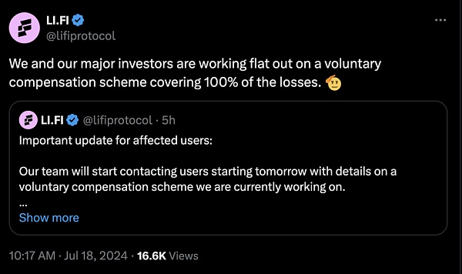

No.5 7月18日，印度交易所WazirX被攻击，损失约2.3亿美元。该事件或与朝鲜黑客组织Lazarus Group相关。

No.6 7月19日，Scroll生态借贷平台Rho Markets因预言机问题遭黑客攻击，攻击被Mev bot抢跑，获利的760万美元已归还至项目方。

No.7 7月23日，dydx.exchange域名遭到入侵，有2名用户受到了影响，损失约3.1万美元。

No.8 7月25日，Blast生态的DEX项目MonoSwap遭到攻击，损失约130万美元。攻击源自开发人员被诱骗下载恶意软件所致。

No.9 7月31日，Terra区块链因遭遇IBC hooks相关漏洞攻击，至少约500万美元的代币被盗。

## 钓鱼诈骗/Rug Pull方面

共发生『6』起典型安全事件

No.1 7月1日， 0x98f6开头地址遭遇钓鱼诈骗，损失约241万美元。

No.2 7月2日，BNB Chain上的假TRUMP（MAGA）代币发生rug pull，损失约95万美元。

No.3 7月3日，0xD7b2开头地址遭遇钓鱼诈骗，损失6个“无聊猿”NFT和40个Beans（价值约100万美元以上）。

No.4 7月21日，BNB Chain上UPS代币发生rug pull，部署者获利52万美元。

No.5 7月22日，Base链上的ETHTrustFund发生rug pull，诈骗者获利约200万美元并通过Tornado Cash和Railgun进行洗钱。

No.6 7月24日，0x0719开头地址遭遇钓鱼，损失价值469万美元的Pendle。

## 监管、合规、政策方面

No.1近日，印度财政部高级官员 Ajay Seth 表示，印度计划在 9 月之前发布一份讨论文件，概述其对加密货币的政策立场。Seth并没有暗示承诺通过全面的立法来监管加密货币，而是基于利益相关者对此事的共识采取的立场。

No.2 美SEC发布多个现货以太坊ETF S-1申请的有效性通知，美国证券交易委员会分别发布INVESCO & GALAXY现货以太坊ETF、富达现货以太坊ETF、21SHARES现货以太坊ETF、FRANKLIN现货以太坊ETF、贝莱德现货以太坊ETF、灰度现货以太坊迷你ETF的S-1申请的有效性通知。

No.3 近日，希腊政府正计划引入加密货币和数字资产的税收框架，但目前希腊政府并不承认这些税收。一个特别委员会将向国家经济和财政部提交关于加密货币和数字资产的调查结果，预计到2025年1月，加密货币将被纳入税收范围。该文件称，加密货币和数字资产交易的利润将作为证券出售的资本收益按15%的税率征税。委员会的调查结果将分为三类：定义和记录所有加密货币、征税方法和监控过程。

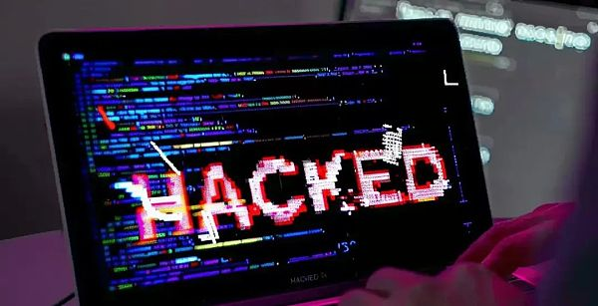

鉴于当前区块链安全领域的新形势，『Beosin』在此总结：

从总体上看，2024年7月各类区块链安全事件损失金额大幅增长。本月的攻击事件涉及多个链平台，表明黑客正在不同链上寻找机会，建议各生态项目方都应提高安全防护意识。本月的攻击方式也呈现多样性，除了常见的合约漏洞利用和私钥泄露外，还包括软件包恶意程序、诱骗开发人员下载恶意软件、域名劫持、第三方模块利用等，这对项目方提出了更全面的安全防护要求。